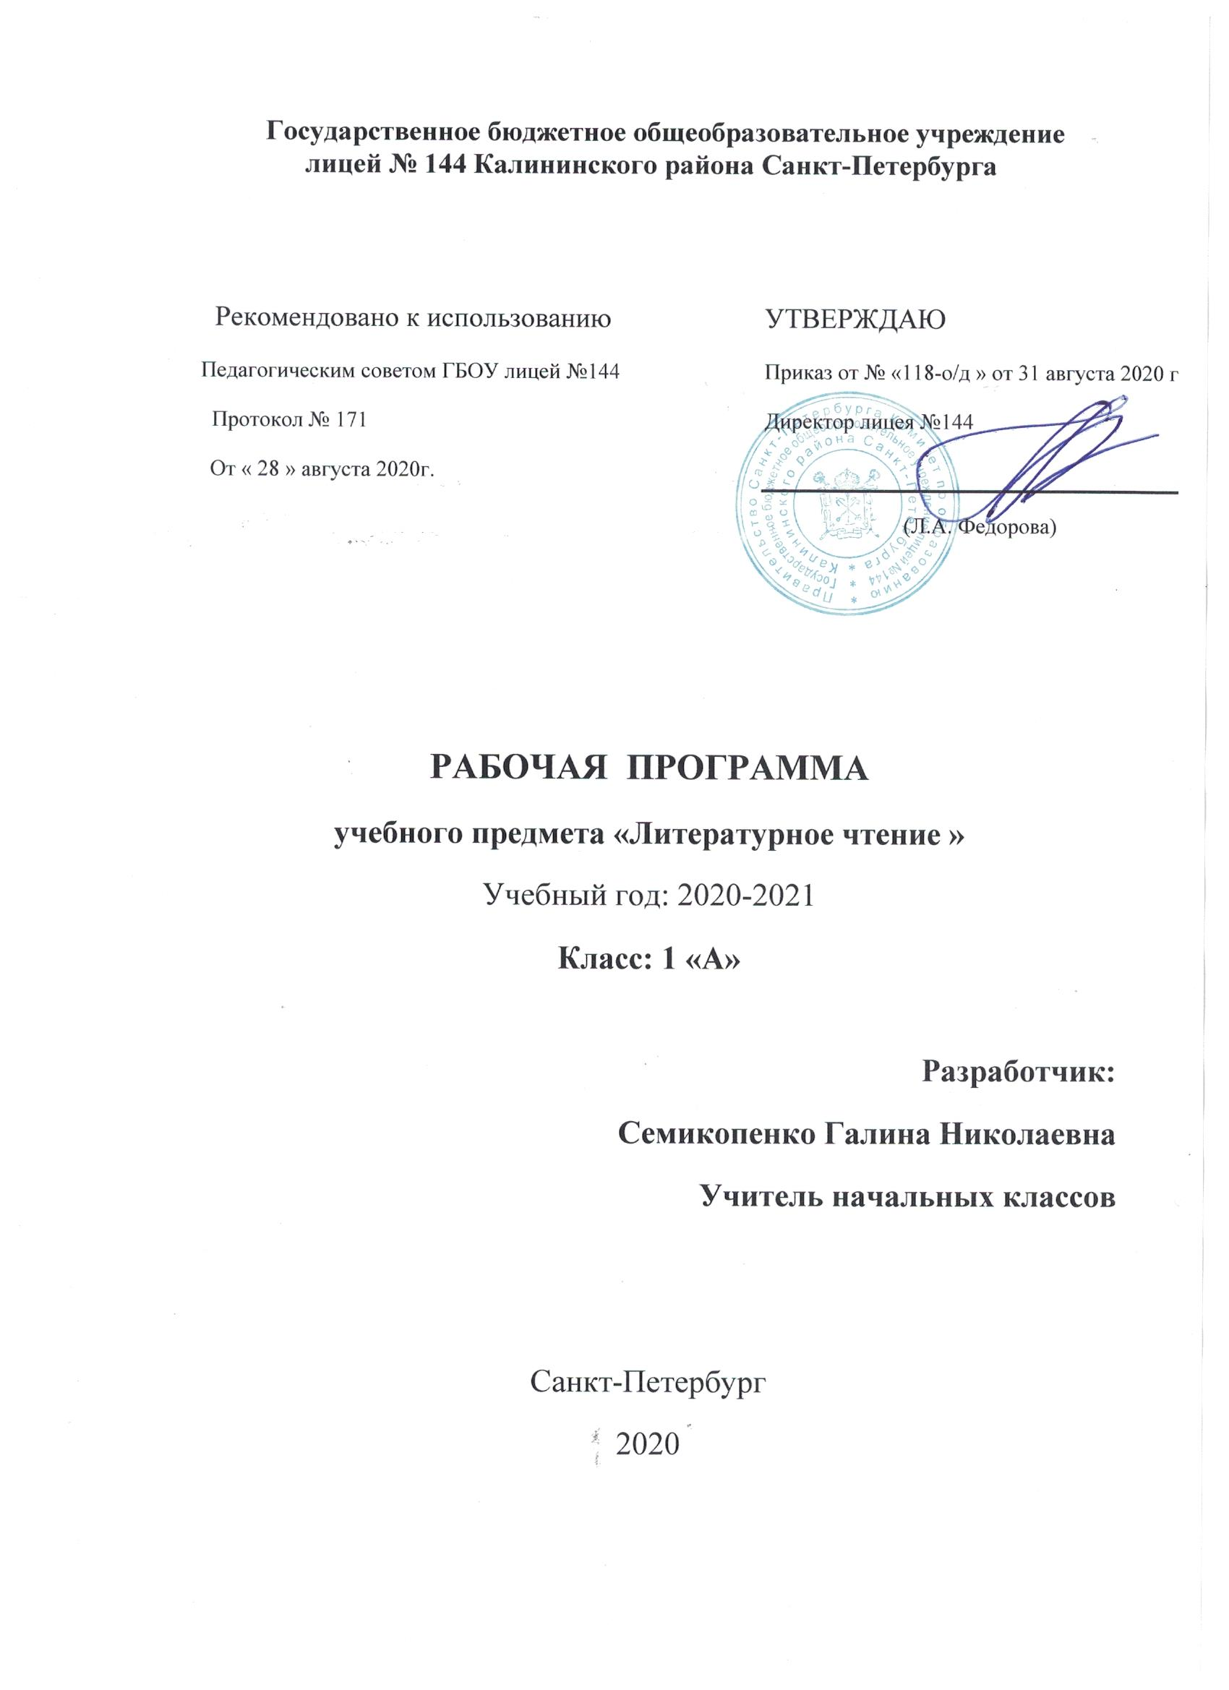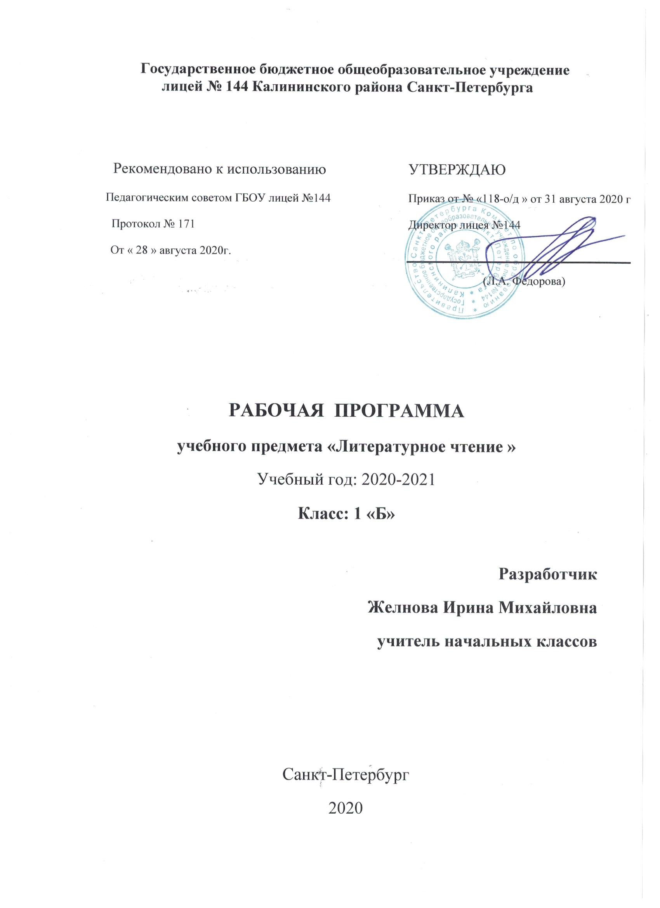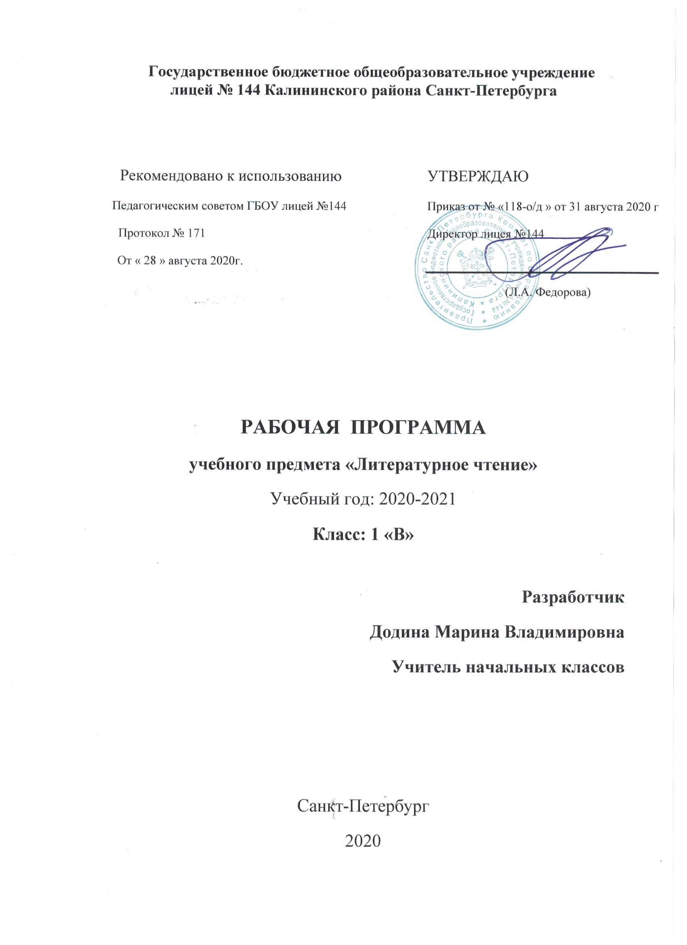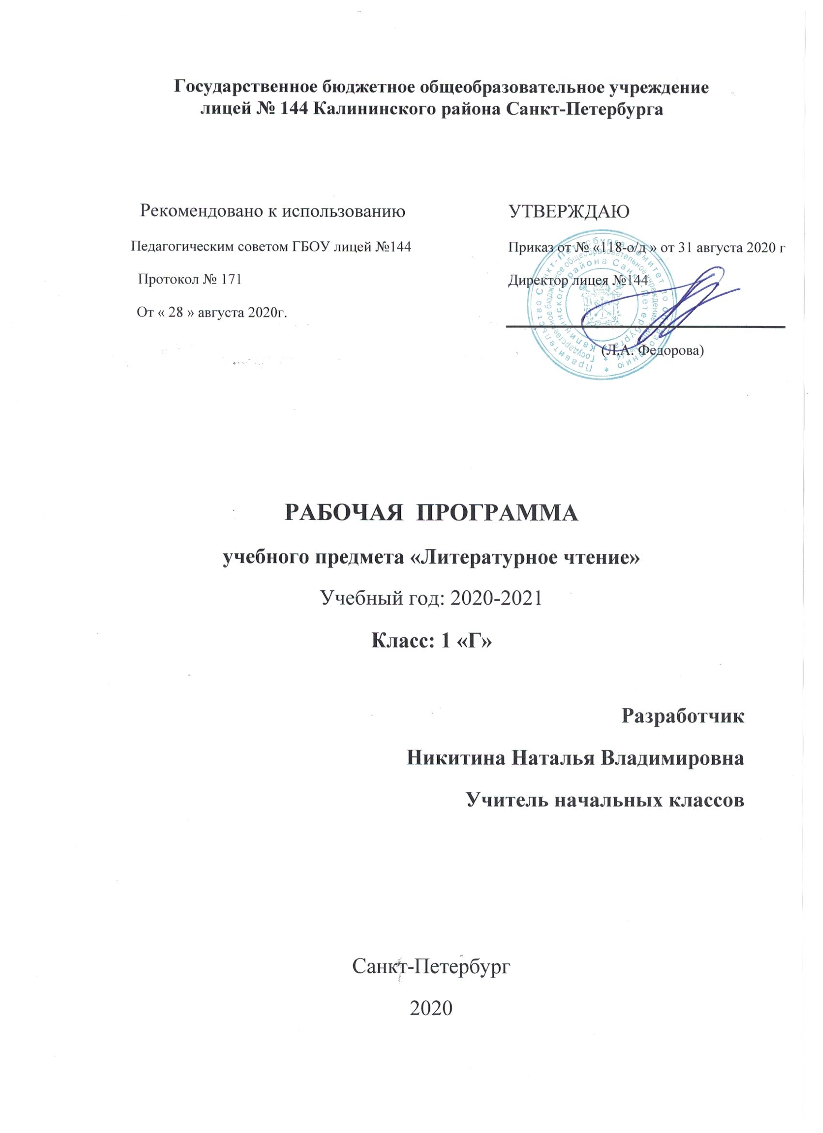
ПОЯСНИТЕЛЬНАЯ ЗАПИСКА

Рабочая программа разработана на основе Федерального государственного образовательного стандарта начального общего образования, Концепции духовно-нравственного развития и воспитания личности гражданина России, авторской программы «Обучение грамоте» В. Г. Горецкого, В.А. Кирюшкиной, Л.А. Виноградской, М.В. Бойкиной, Н.А. Федосовой (УМК «Школа России»), авторской программы «Литературное чтение» Л.Ф. Климановой, В.Г. Горецкого, М.В. Головановой (УМК «Школа России»),планируемых результатов начального общего образования.

Цель программы:
- овладение осознанным, правильным, беглым и выразительным чтением как базовым навыком в системе образования младших школьников; формирование читательского кругозора и приобретение опыта самостоятельной читательской деятельности, совершенствование всех видов речевой деятельности;
- развитие художественно-творческих и познавательных способностей, эмоциональной отзывчивости при чтении художественных произведений; формирование эстетического отношения к искусству слова; овладение первоначальными навыками работы с учебными и научно-познавательными текстами;
- обогащение нравственного опыта младших школьников средствами художественного текста; формирование представлений о добре и зле, уважения к культуре народов многонациональной России и других стран.

Задачи:
1.Освоение общекультурных навыков чтения и понимание текста;воспитание интереса к чтению и книге.
Решение этой задачи предполагает, прежде всего, формирование осмысленного читательского навыка (интереса к процессу чтения и потребности читать произведения разных видов литературы), который во многом определяет успешность обучения младшего школьника по другим предметам.
2. Овладение речевой, письменной и коммуникативной культурой.
Выполнение этой задачи связано с умением работать с различными видами текстов, ориентироваться в книге, использовать её для расширения знаний об окружающем мире. В результате обучения младшие школьники участвуют в диалоге, строят монологические высказывания, самостоятельно пользуются справочным аппаратом учебника, находят информацию в словарях, справочниках и энциклопедиях, высказывают собственное мнение на основе прочитанного и услышанного.
3. Воспитание эстетического отношения к действительности, отражённой в художественной литературе.
Решение этой задачи способствует пониманию художественного произведения как особого вида искусства; формированию умения определять его художественную ценность и анализировать (на доступном уровне) средства выразительности.
4. Формирование нравственных ценностей и эстетического вкуса младшего школьника; понимание духовной сущности произведений.
В процессе работы с художественным произведением младший школьник осваивает основные нравственно-этические ценности взаимодействия с окружающим миром, получает навык анализа положительных и отрицательных действий героев, событий.

Место предмета в базисном учебном плане:
В соответствии с Образовательной программой школы, рабочая программа рассчитана:
92 часа - обучение чтению (период обучения грамоте)
(4 часав неделю, 23 учебные недели)
40 часов - литературное чтение
(4 часав неделю, 10 учебных недель)

Учебные пособия, используемые для реализации программного содержания:
1. Азбука. 1 кл. В 2-х ч. / Горецкий В.Г., Кирюшкин В.А., Виноградская Л.А. и др.– М.: Просвещение, 2017.
2.Читалочка.1кл. /А.В. Абрамов, М.И. Самойлова/ Дид.пособие(Шк.России)ФГОС.2016.
3. Электронное приложение к учебнику «Азбука», 1 класс (Диск CD-ROM), автор В.Г. Горецкий.
4. Прописи. В 4-х ч. / Илюхина В.А. – М.: Просвещение, 2017.
5. Литературное чтение. Учебник 1 кл. В 2-х ч. / Климанова Л.Ф., Горецкий В.Г., Голованова М.В. и др. – М.: Просвещение, 2017
6.Аудиоприложение к учебнику «Литературное чтение», 1 класс (Диск CD-ROM), автор Л.Ф. Климанова.
7. Сборник рабочих программ «Школа России» 1-4 классы. – М.: Просвещение, 2017.

Содержание учебного предмета

 | Раздел | Количество часов | Из них
 | Обучение грамоте (чтению)
1. | Подготовительный период | 18
2. | Букварный период | 56 часов
3. | Послебукварный период | 15 часов + 3 часа резерва | Проект «Живая Азбука».
 | Итого: | 92
 | Литературное чтение
4. | Жили-были буквы | 8 | Проект «Создаём город букв».  Проект «Буквы – герои сказок».
5. | Сказки, загадки, небылицы | 8 | Проект «Составляем сборник загадок».
6. | Апрель, апрель. Звенит капель! | 3
7. | И в шутку и всерьёз | 6
8. | Я и мои друзья | 6 | Проект «Наш класс – дружная семья».
9. | О братьях наших меньших | 5
10. | Резерв | 4
 | Итого: | 40
 | Всего: | 132
Блок «Обучение грамоте»
В курсе обучения грамоте в УМК «Школа России» выделяются три периода:
- Подготовительный (добукварный) период.
- Букварный период.
- Послебукварный период.
Цель программы:
- заложить основы формирования функционально грамотной личности
- обеспечить языковое и речевое развитие ребенка, помочь ему осознать себя носителем языка
- создать условия для формирования первоначального навыка чтения как одного из важнейших видов речевой и мыслительной деятельности

Задачи подготовительного периода:
Развитие
- фонематического слуха детей;
- умения вычленять звуки из слова;
- производить слого-звуковой и звуковой анализ слов;
- сравнивать звуки в похоже звучащих словах.
- Введение понятий: слово; предложение; гласные; ударение; слог.
Обучение
- подбору разных слов для называния одного и того же предмета;
- составлению схемы слова;
- составлению предложения по картинкам;
- изображению предложения в виде схемы.
Задачи букварного периода:
- введение и закрепление позиционного принципа чтения;
- обучение слого-звуковому и звуко-буквенному анализу слова (орфографическая пропедевтика);
- анализ печатного и письменного образа буквы;
- упражнения в написании элементов букв, букв, соединений, слов и предложений;
- упражнения в списывании слов, предложений, текстов с печатного образца
- обогатить словарь учащихся и развивать устные (слушание и говорение) и отчасти письменные (письмо) виды речи
- развивать фонематический слух
- научить делить предложения на слова, слова на слоги, слоги на звуки, устанавливать порядок следования звуков в слове, связь между звуками
- учить обозначать звуки буквами, составлять и читать слоги и слова, овладевать процессом сознательного, правильного и плавного слогового и частично целым словом чтения предложений и связных текстов
- учить устанавливать их взаимосвязи и последовательность; обращаться к помощи звукобуквенных и слоговых схем, схематической записи предложений
- совершенствовать речевой аппарат
- вырабатывать отчётливое и достаточно громкое правильное произношение слов, слогов, звуков.
Задачи послебукварного периода:
- развивать умение слушать, осмысленно и полно воспринимать речь окружающих
- учить пересказывать прочитанное, рассказывать о своих наблюдениях за изменениями природы и характера труда людей в разное время года, о содержании детских книг, отдельных иллюстраций, репродукций картин
- формировать сознательное, правильное, плавное слоговое чтение, с частичным переходом на чтение целыми словами, элементарными умениями и навыками работы с текстом и книгой
- развивать связную речь, повышать культуру речевого общения
- совершенствовать звуковую, произносительную речь детей, устранять недочёты произношения

Виды речевой деятельности.
Слушание. Осознание цели и ситуации устного общения. Адекватное восприятие звучащей речи. Понимание на слух информации, содержащейся в предложенном тексте, определение основной мысли текста, передача его содержания по вопросам.
Говорение. Выбор языковых средств в соответствии с целями и условиями для эффективного решения коммуникативной задачи. Практическое овладение диалогической формой речи. Овладение умениями начать, поддержать, закончить разговор. Практическое овладение устными монологическими высказываниями в соответствии с учебной задачей (описание, повествование, рассуждение). Овладение нормами речевого этикета в ситуациях учебного и бытового общения (приветствие, прощание, извинение, благодарность, обращение с просьбой). Соблюдение орфоэпических норм и правильной интонации.
Чтение. Понимание учебного текста. Выборочное чтение с целью нахождения необходимого материала. Нахождение информации, заданной в тексте в явном виде. Формулирование простых выводов на основе информации, содержащейся в тексте. Анализ и оценка содержания, языковых особенностей и структуры текста.
Письмо. Овладение разборчивым, аккуратным почерком с учётом гигиенических требований к этому виду учебной работы. Списывание, письмо под диктовку в соответствии с изученными правилами. Письменное изложение содержания прослушанного и прочитанного текстов (подробное, выборочное). Создание небольших собственных текстов по интересной детям тематике (на основе впечатлений, литературных произведений, сюжетных картин, серии картин, репродукций картин художников, просмотра фрагмента видеозаписи и т. п.).
Развитие речи. Понимание прочитанного текста при самостоятельном чтении вслух и при его прослушивании. Составление небольших рассказов повествовательного характера по серии сюжетных картинок, материалам собственных игр, занятий, наблюдений, на основе опорных слов.

Требования к уровню подготовки учащихся.
К концу изучения блока «Литературное чтение. Обучение грамоте» учащиеся научатся:
- называть все звуки и буквы русского языка, осознавать их основные различия (звуки слышим и произносим, буквы видим и пишем);
- вычленять отдельные звуки в словах, определять их последовательность; paзличать гласные и согласные звуки и буквы;
- правильно называть мягкие и твердые звуки в слове и вне слова;
- выделять слоги, различать ударные и безударные;
- определять место ударения в слове, вычленять слова из предложений;
- устно составлять 3-5 предложений на определенную тему.
- слышать интонацию конца предложения, определять количество произнесённых предложений; выделять из предложения слова, определять их количество;
- выделять и характеризовать отдельные звуки слова, определять их последовательность, обозначать звуковой состав слова в виде модели;
- различать буквы гласных, обозначающие твёрдость или мягкость согласных; различать позиции, когда буквы е, ё, ю, я обозначают два звука или один;
- правильно, плавно читать по слогам и целыми словами небольшие тексты со скоростью, соответствующей индивидуальному темпу ребёнка;
- соблюдать паузы, отделяющие одно предложение от другого.

Результаты изучения учебного предмета.
Личностными результатами являются:
- осознавать роль языка и речи в жизни людей;
- эмоционально «проживать» текст, выражать свои эмоции;
- понимать эмоции других людей, сочувствовать, сопереживать;
- высказывать своё отношение к героям прочитанных произведений, к их поступкам.
Средство достижения этих результатов – тексты литературных произведений из «Азбуки».
Метапредметными результатами являются:
Регулятивные УУД:
- определять и формулировать цель деятельности на уроке с помощью учителя;
- проговаривать последовательность действий на уроке;
- учиться высказывать своё предположение (версию) на основе работы с материалом учебника;
- учиться работать по предложенному учителем плану
Средством формирования регулятивных УУД служат технология продуктивного чтения и проблемно-диалогическая технология.
Познавательные УУД:
- ориентироваться в учебнике (на развороте, в оглавлении, в условных обозначениях);
- находить ответы на вопросы в тексте, иллюстрациях;
- делать выводы в результате совместной работы класса и учителя;
- преобразовывать информацию из одной формы в другую;
- подробно пересказывать небольшие тексты.
Средством формирования познавательных УУД служат тексты учебников и их методический аппарат, обеспечивающие формирование функциональной грамотности (первичных навыков работы с информацией).
Коммуникативные УУД:
- оформлять свои мысли в устной и письменной форме (на уровне предложения или небольшого текста);
- слушать и понимать речь других;
- выразительно читать и пересказывать текст;
- договариваться с одноклассниками совместно с учителем о правилах поведения и общения и следовать им;
- учиться работать в паре, группе; выполнять различные роли (лидера, исполнителя).
Средством формирования коммуникативных УУД служит технология продуктивного чтения и организация работы в парах и малых группах.

Предметными результатами изучения курса является сформированность следующих умений:
- отличать текст от набора предложений, записанных как текст;
- осмысленно, правильно читать целыми словами;
- отвечать на вопросы учителя по содержанию прочитанного;
- подробно пересказывать текст;
- составлять устный рассказ по картинке;
- называть звуки, из которых состоит слово (гласные – ударный, безударные; согласные – звонкие, глухие, парные и непарные, твёрдые, мягкие, парные и непарные);
- не смешивать понятия «звук» и «буква»; делить слово на слоги, ставить ударение;
- определять роль гласных букв, стоящих после букв, обозначающих согласные звуки, парные по мягкости (обозначение гласного звука и указание на твёрдость или мягкость согласного звука);
- обозначать мягкость согласных звуков на письме;
- определять количество букв и звуков в слове;
- писать большую букву в начале предложения, в именах и фамилиях;
- ставить пунктуационные знаки конца предложения;
- списывать с печатного образца и писать под диктовку слова и небольшие предложения, используя правильные начертания букв, соединения;
- находить корень в группе доступных однокоренных слов.
Система оценки достижения планируемых результатов:
Оценка усвоения знаний осуществляется через выполнение школьником продуктивных заданий в учебниках и рабочих тетрадях, текстовых заданий электронного приложения к учебнику, в самостоятельных и проверочных работах.
Для отслеживания результатов освоения курса «Обучение грамоте» предусматриваются следующие формы контроля:
Стартовый, позволяющий определить исходный уровень развития первоклассников
Текущий:
- прогностический, то есть проигрывание всех операций учебного действия до начала его реального выполнения;
- пооперационный, то есть контроль за правильностью, полнотой и последовательностью выполнения операций, входящих в состав действия;
- рефлексивный, контроль, обращенный на ориентировочную основу, «план» действия и опирающийся на понимание принципов его построения;
- контроль по результату, который проводится после осуществления учебного действия методом сравнения фактических результатов или выполненных операций с образцом.
Итоговый контроль в формах:
- тестирование;
- практические работы;
- контрольная работа.
Оценка усвоения знаний осуществляется через выполнение школьником заданий в учебниках и рабочих тетрадях, в самостоятельных и проверочных работах.
Текущее, тематическое и итоговое оценивание ведётся без выставления бальной отметки, сопровождаемые словесной оценкой.

Блок «Литературное чтение»
Виды речевой и читательской деятельности:
Аудирование (слушание):
Восприятие на слух звучащей речи (высказывание собеседника, чтение различных текстов). Адекватное понимание содержания звучащей речи, умение отвечать на вопросы по содержанию услышанного произведения, определение последовательности событий, осознание цели речевого высказывания. Умение задавать вопрос по услышанному учебному, научно-познавательному и художественному произведению.
Чтение.
Чтение вслух. Постепенный переход от слогового к плавному, осмысленному, правильному чтению целыми словами вслух (скорость чтения в соответствии с индивидуальным темпом чтения), постепенное увеличение скорости чтения. Соблюдение орфоэпических и интонационных норм чтения. Чтение предложений с интонационным выделением знаков препинания. Понимание смысловых особенностей разных по виду и типу текстов, передача их с помощью интонирования.
Чтение про себя. Осознание смысла произведения при чтении про себя доступных по объему и жанру произведений, осмысление цели чтения. Определение вида чтения (изучающее, ознакомительное, просмотровое, выборочное). Умение находить в тексте необходимую информацию Понимание особенностей разного вида чтения: факта, описания, дополнения высказывания и др.
Работа с разными видами текста. Общее представление о разных видах текста: художественного, учебного, научно-популярного и их сравнение. Определение целей и задач создание этих видов текста.
Практическое освоение умения отличать текст от набора предложений; выделение способен организации разных видов текста. Прогнозирование содержания книги по ее названию и оформлению.
Самостоятельное определение темы, главной мысли, структуры текста; деление текст; на смысловые части, их озаглавливание. Умение работать с разными видами информации.
Участие в коллективном обсуждении: умение отвечать на вопросы, выступать по теме, слушать выступления товарищей, дополнять ответы по ходу беседы, использовать текст. Привлечение справочных и иллюстративно-изобразительных материалов.
Библиографическая культура.Книга как особый вид искусства. Книга как источник необходимых знаний. Книга учебная, художественная, справочная. Элементы книги: содержание или оглавление, титульный лист, аннотация, сведения о художниках-иллюстраторах, иллюстрации. Виды информации в книге: научная, художественная (с опорой на внешние показатели книги, ее справочно-иллюстративный материал).
Типы книг (изданий): книга-произведение, книга-сборник, собрание сочинений, периодическая печать, справочные издания (справочники, словари, энциклопедии).
Выбор книг на основе рекомендованного списка, картотеки, открытого доступа к детским книгам в библиотеке.
Работа с текстом художественного произведения. При работе с текстом художественного произведения знания детей должны пополниться понятиями литературоведческого характера: простейшими сведениями об авторе-писателе, о теме читаемого произведения, его жанре, особенностях малых фольклорных жанров (загадка, прибаутка, пословица, считалка). Получение первоначальных представлений об изобразительных и выразительных возможностях словесного искусства (о «живописании словом», о метафоре, сравнении, олицетворении, ритмичности и музыкальности стихотворной речи).
Характеристика героев с использованием художественно-выразительных средств (эпитет, сравнение, гипербола) данного текста, нахождение в тексте слов и выражений, характеризующих героя и события, анализ (с помощью учителя) причины поступка персонажа, сопоставление поступков героев по аналогии или по контрасту, выявление авторского отношения к героям на основе имени, авторских пометок.
Итогом является освоение разных видов пересказа художественного текста: подробный, выборочный и краткий (передача основных мыслей), вычленение и сопоставление эпизодов из разных произведений по общности ситуаций, эмоциональной окраске, характеру поступков героев.
Работа с учебными и научно-популярными текстами. Определение особенностей учебного и научно-популярного текста (передача информации). Определение главной мысли текста. Деление текста на части. Определение микротем. Ключевые или опорные слова. Схема, модель текста. Построение алгоритма деятельности по воспроизведению текста. Воспроизведение текста с опорой на ключевые слова, модель, схему. Подробный пересказ текста. Краткий пересказ текста (отбор главного в содержании текста).
Говорение (культура речевого общения). Осознание диалога как вида речи и монолога как формы речевого высказывания. Особенности диалогического общения: понимание вопроса собеседника, умение отвечать на поставленные вопросы, умение самостоятельно составлять и задавать вопросы по тексту. Самостоятельное построение плана собственного высказывания. Отражение основной мысли текста в высказывании. Отбор и использование выразительных средств языка (синонимы, антонимы, сравнение, эпитеты) с учетом монологического высказывания. Передача впечатлений в рассказе о повседневной жизни, художественном произведении.
Устное сочинение как продолжение прочитанного произведения, его отдельных сюжетных линий, короткий рассказ по рисункам либо на заданную тему.
Письмо (культура письменной речи).Нормы письменной речи: соответствие содержания заголовку (отражение темы, места действия, характера героя), использование в письменной речи выразительных средств языка (синонимы, антонимы, сравнение, эпитеты) в мини-сочинениях (повествование, описание, рассуждение), рассказ на заданную тему, отзыв.
Круг детского чтения. Круг чтения от класса к классу постепенно расширяет читательские возможности детей и их знания об окружающем мире, о своих сверстниках, об их жизни, играх, приключениях, о природе и ее охране, об истории нашей Родины, помогающие накоплению социально-нравственного опыта ребенка, обретению качеств «читательской самостоятельности». В круг чтения детей входят произведения устного народного творчества, классиков отечественной и зарубежной литературы, классиков детской литературы, современные отечественные произведения (с учетом многонационального характера России), доступные для восприятия младших школьников.
Все произведения сгруппированы по жанрово-тематическому принципу. Основные темы детского чтения отражают наиболее важные и интересные для данного возраста детей стороны их жизни и окружающего мира: произведения о Родине, природе, детях, братьях наших меньших, добре и зле, юмористические произведения.
Литературоведческая пропедевтика (практическое освоение).Формирование умений узнавать и различать такие жанры литературных произведений, как сказка и рассказ, стихотворение и басня, пьеса, очерк, малые фольклорные формы (колыбельные песни, потешки, пословицы и поговорки, загадки); определение художественных особенностей произведений: лексика, построение (композиция).
Нахождение в тексте, определение значения в художественной речи (с помощью учителя) средств выразительности: синонимов, антонимов, эпитетов, сравнений, метафор, гипербол, олицетворений, звукописи.
Прозаическая и стихотворная речь: узнавание, различение, выделение особенностей стихотворного произведения (ритм, рифма).
Интерпретация текста литературного произведения в творческой деятельности учащихся: чтение по ролям, инсценирование, драматизация, устное словесное рисование, изложение с элементами сочинения, создание собственного текста на основе художественного произведения (текст по аналогии), сочинение продолжения текста по предложенному учителем началу, письменные отзывы о прочитанных книгах, телевизионных передачах, фильмах, краткие аннотации к прочитанным книгам. Первые пробы пера: собственные стихи, художественные рассказы.
Развитие у детей способности предвидеть ход развития сюжета произведения, прогнозировать тему и содержание книги по ее заглавию и началу.
Развитие образных представлений с помощью произведений изобразительного искусства и музыки.

Основные требования к знаниям, умениям и навыкам учащихся начальной школы.
В результате обучения в начальной школе будет обеспечена готовность обучающихся к дальнейшему образованию, достигнут необходимый уровень литературного развития, который характеризуется умениями:
- осознавать место и роль литературного чтения в познании окружающего мира, понимать значение литературного чтения для формирования интеллектуальной (общей) культуры человека.
- понимать содержание прочитанного произведения, определять его тему, уметь устанавливать смысловые связи между частями прочитанного текста, определять главную мысль прочитанного и выражать ее своими словами;
- применять анализ, сравнение, сопоставление для определения жанра, характеристики героя, создание различных форм интерпретации текста;
- составлять план к прочитанному (полный, краткий, картинный);
- вводить в пересказы-повествования элементы описания, рассуждения и цитирования;
- выделять в тексте слова автора, действующих лиц, пейзажные и бытовые описания;
- работать с литературным текстом с точки зрения его эстетической (литература как вид искусства, сравнение литературы с другими видами искусств) и нравственной сущности (ценностные ориентации, нравственный выбор);
- полноценно слушать, осознанно и полно воспринимать содержание читаемого учителем или одноклассником произведения, устного ответа товарища;
- осуществлять поиск необходимой информации в художественном, учебном, научно-популярном текстах, работать со справочно-энциклопедическими изданиями;
- давать реальную самооценку выполнения любой проделанной работы, учебного задания:
- создавать условия для формирования потребности в самостоятельном чтении художественных произведений, формировать «читательскую самостоятельность».

Результаты изучения учебного предмета.
Личностными результатами изучения курса «Литературное чтение» в 1-м классе является формирование следующих умений:
- оценивать поступки людей, жизненные ситуации с точки зрения общепринятых норм и ценностей; оценивать конкретные поступки как хорошие или плохие;
- эмоционально «проживать» текст, выражать свои эмоции;
- понимать эмоции других людей, сочувствовать, сопереживать;
- высказывать своё отношение к героям прочитанных произведений, к их поступкам.
Средство достижения этих результатов – тексты литературных произведений, вопросы и задания к ним, тесты авторов учебника (диалоги постоянно действующих героев), обеспечивающие 4-ю линию развития – эмоционально-оценочное отношение к прочитанному.
Метапредметными результатами изучения курса «Литературное чтение» в 1-м классе является формирование следующих универсальных учебных действий (УУД):
Регулятивные УУД:
- определять и формировать цель деятельности на уроке с помощью учителя;
- проговаривать последовательность действий на уроке;
- учиться высказывать своё предположение (версию) на основе работы с иллюстрацией учебника;
- учиться работать по предложенному учителем плану
Средством формирования регулятивных УУД служит технология продуктивного чтения.
Познавательные УУД:
- ориентироваться в учебнике (на развороте, в оглавлении, в условных обозначениях);
- находить ответы на вопросы в тексте, иллюстрациях;
- делать выводы в результате совместной работы класса и учителя;
- преобразовывать информацию из одной формы в другую: подробно пересказывать небольшие тексты.
Средством формирования познавательных УУД служат тексты учебника и его методический аппарат, обеспечивающие 1-ю линию развития – формирование функциональной грамотности (первичных навыков работы с информацией).
Коммуникативные УУД:
- оформлять свои мысли в устной и письменной форме (на уровне предложения или небольшого текста);
- слушать и понимать речь других;
- выразительно читать и пересказывать текст;
- договариваться с одноклассниками совместно с учителем о правилах поведения и общения;
- следовать правилам поведения и общения;
- учиться работать в паре, группе; выполнять различные роли (лидера, исполнителя).
Средством формирования коммуникативных УУД служит технология продуктивного чтения и организация работы в парах и малых группах.

Предметными результатами изучения курса «Литературное чтение» в 1-м классе является сформированность следующих умений:
- слушать сказки, рассказы, стихотворения;
- различать стихотворение, сказку, рассказ, загадку, пословицу, потешку;
- определять примерную тему книги по обложке и иллюстрациям;
- узнавать изученные произведения по отрывкам из них;
- находить в тексте слова, подтверждающие характеристики героев и их поступки;
- знать элементы книги: обложка, иллюстрация, оглавление;
- различать книги по темам детского чтения;
- читать плавно слогами и целыми словами вслух небольшие тексты;
- пересказывать содержание прочитанного по вопросам учителя, а на более высоком уровне пересказывать по готовому плану;
- знать наизусть 2-3 стихотворения, 1-2 отрывка из прозаического произведения;
- самостоятельно читать небольшие по объему произведения (сказки, стихи, рассказы). Более высокий уровень самостоятельное чтение доступных детских книг (о детях, о животных, о природе);
- работать с доступными книгами — справочниками и словарями.
I полугодие | II полугодие
Правильное, осознанное и плавное слоговое чтение  с четким проговариванием слогов и слов.  Темп чтения - не менее 20 - 25 слов в минуту. | Осознанное, правильное чтение целыми словами.  Слова сложной слоговой структуры прочитываются по слогам.  Темп чтения - не менее 35 - 40 слов в минуту.

Система оценки достижения планируемых результатов:
Оценка усвоения знаний осуществляется через выполнение школьником продуктивных заданий в учебниках, в самостоятельных и проверочных работах. Текущее, тематическое и итоговое оценивание ведётся без выставления бальной отметки, сопровождаемые словесной оценкой.

Литература и электронные ресурсы:
1. school2100.ru
2. nsportal.ru
3. pedsovet.su
4. rabochieprogrammy.htm
5. UchMag.ru
6. standart.edu.ru

